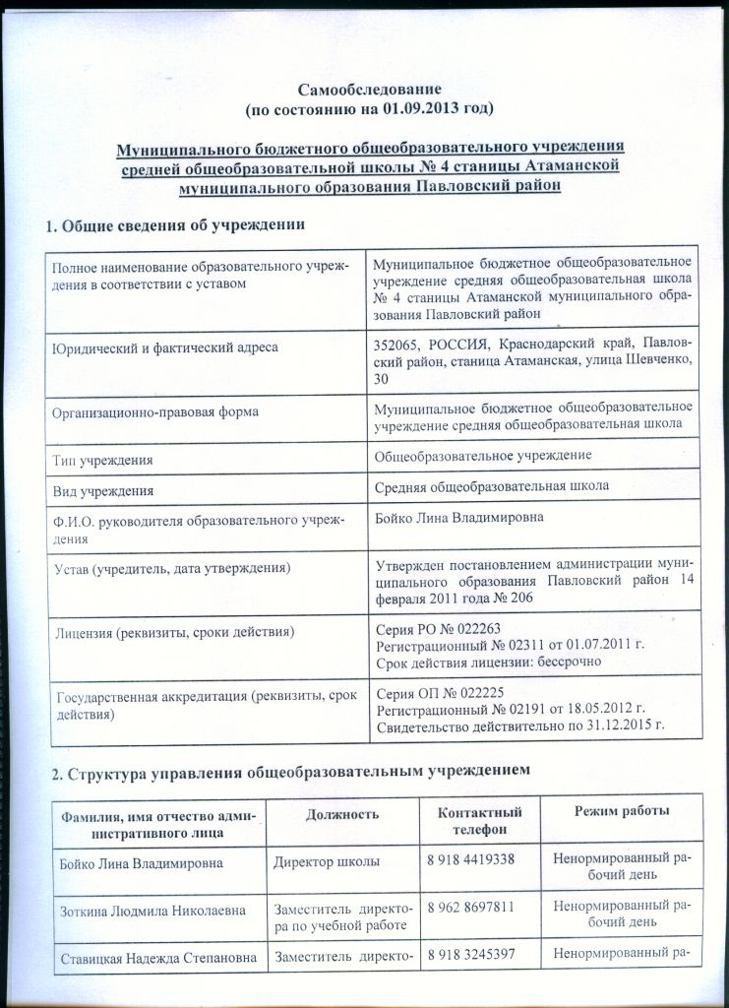
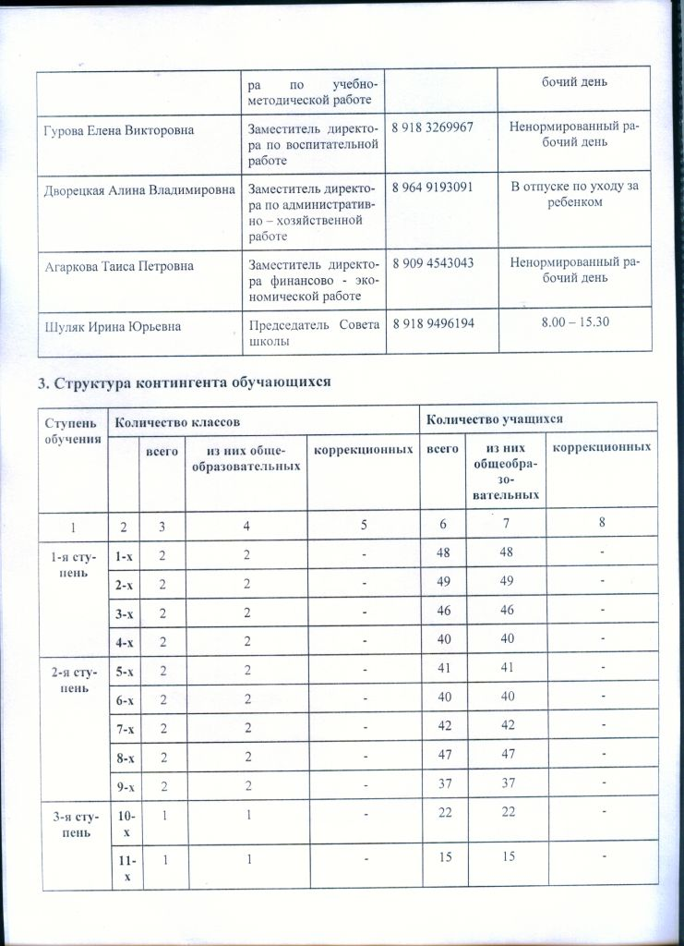
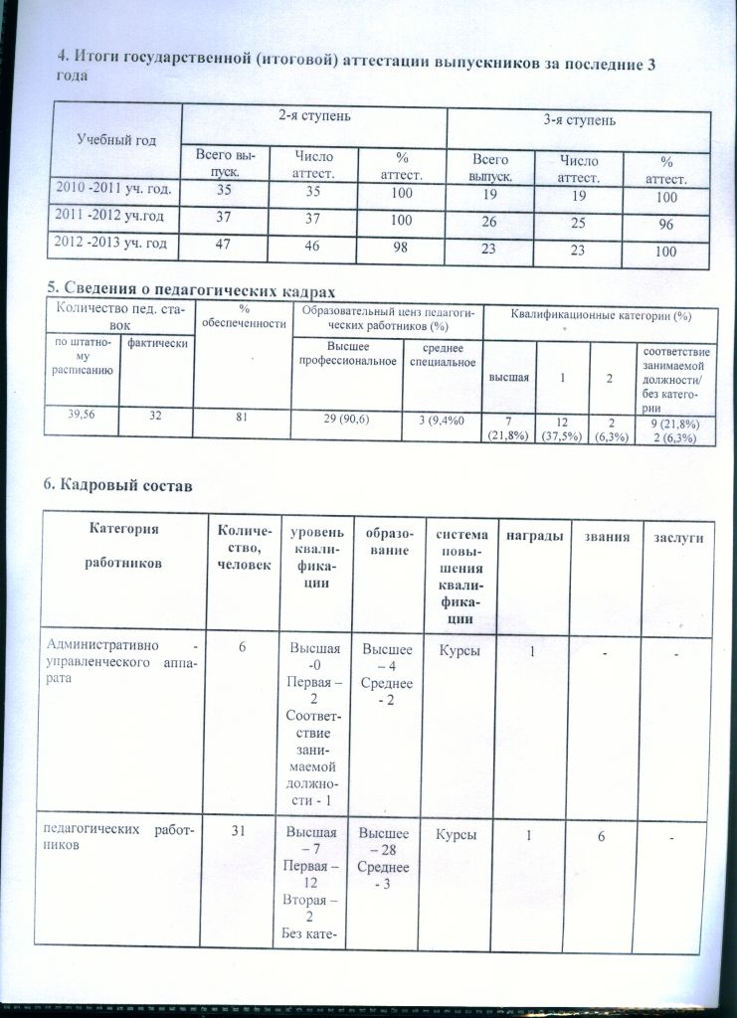
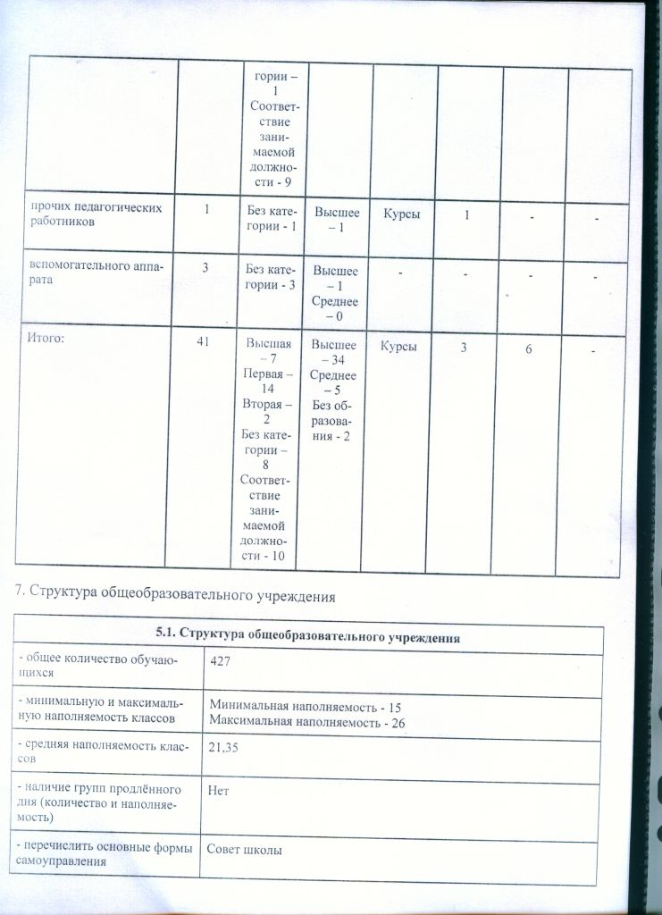
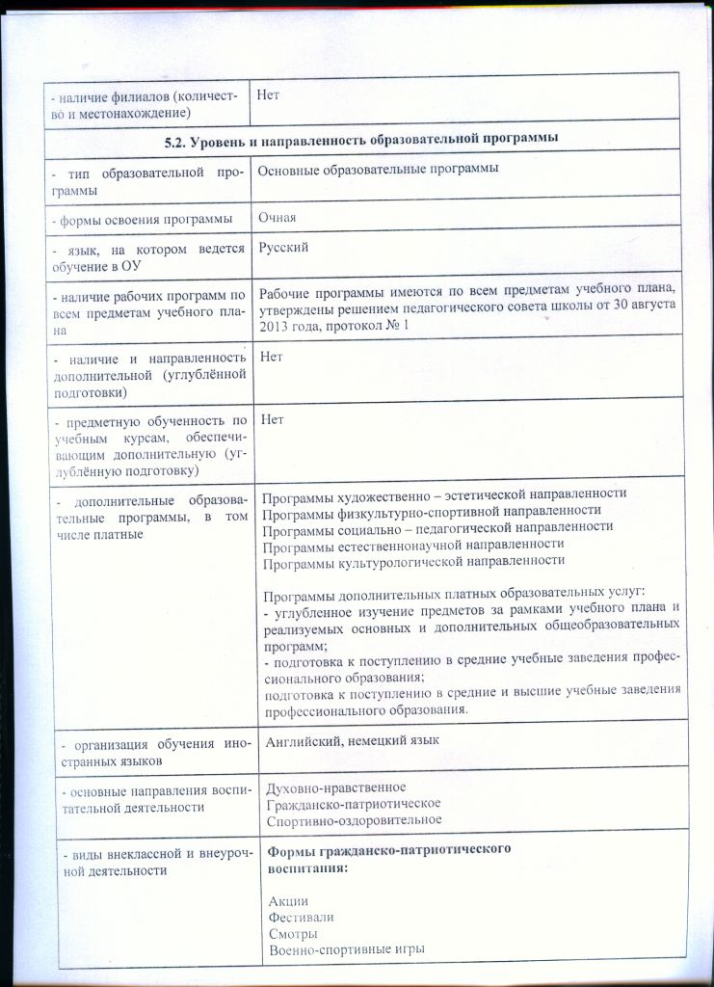
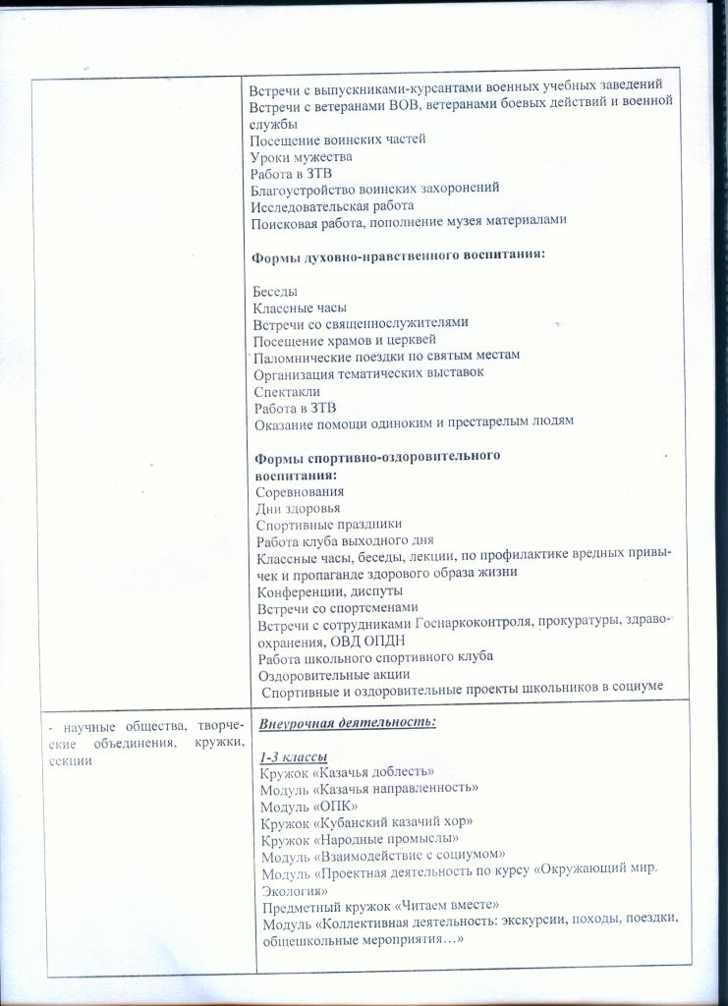
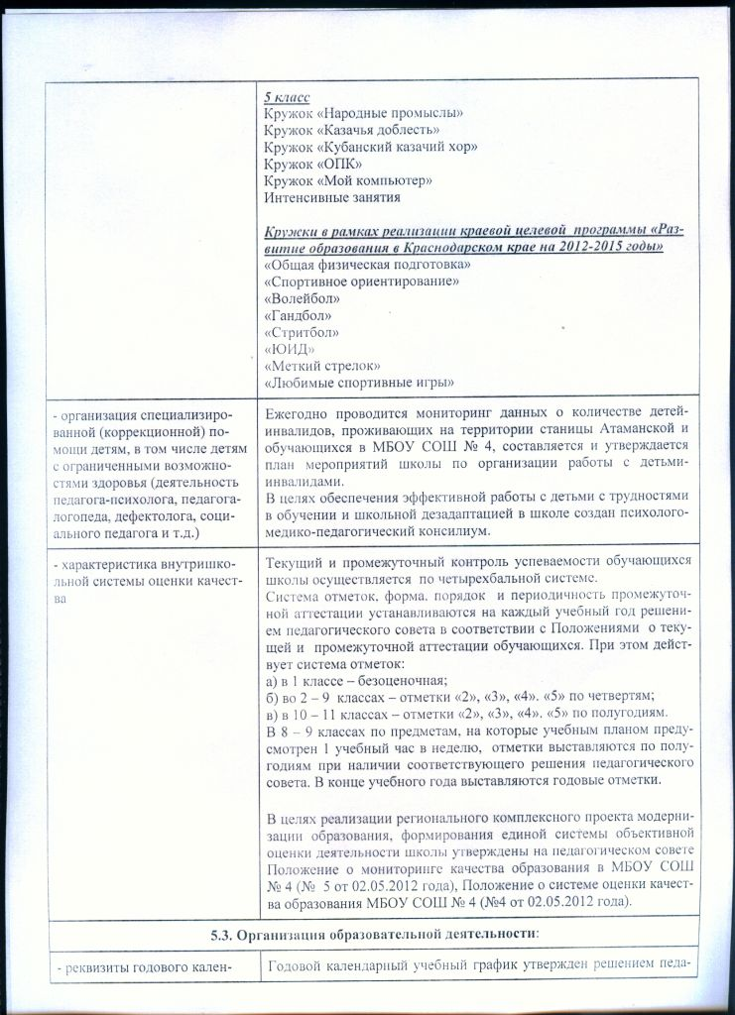
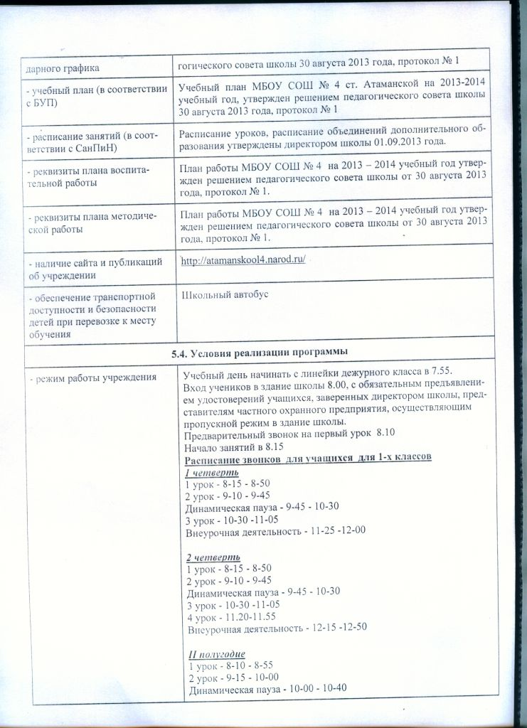
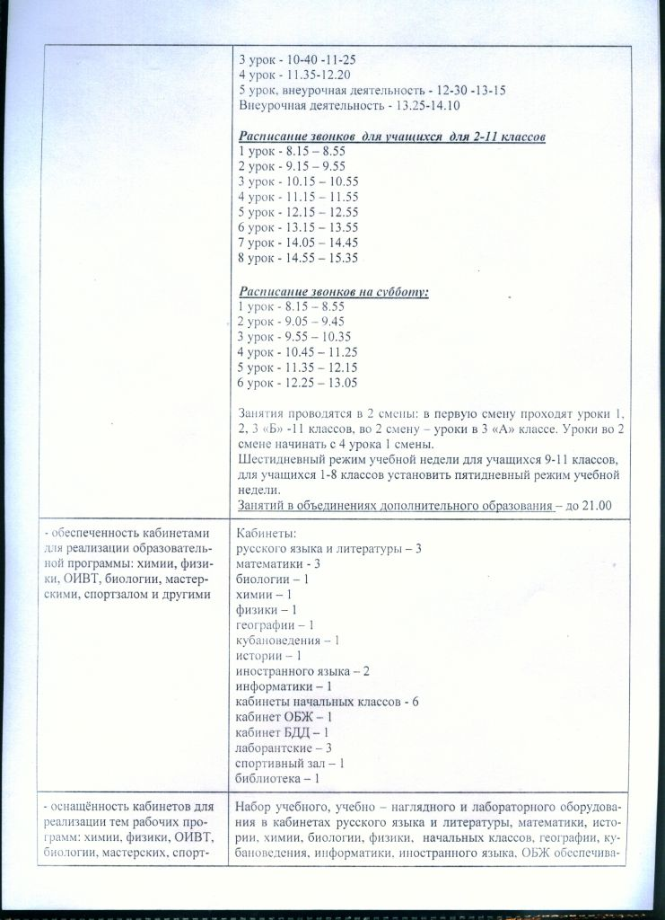
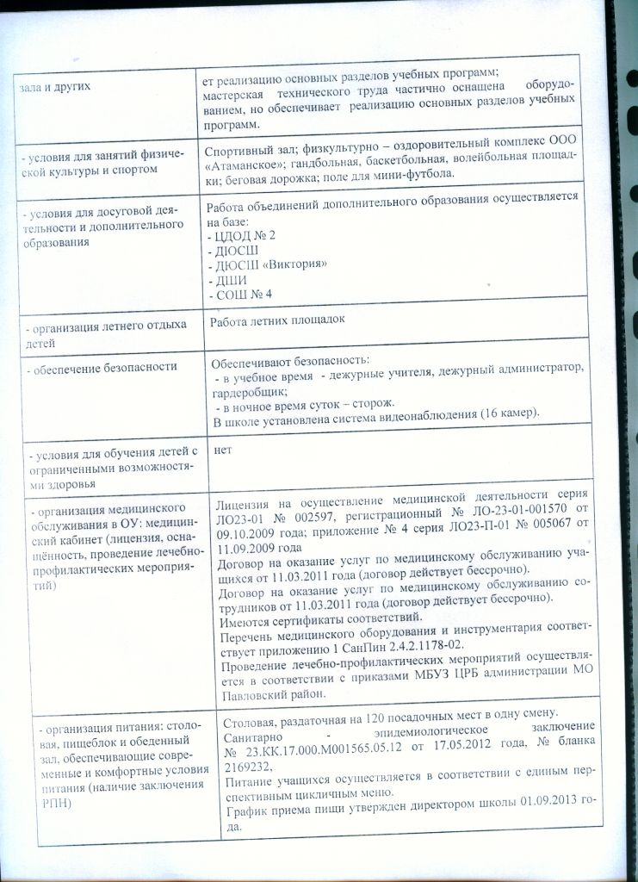
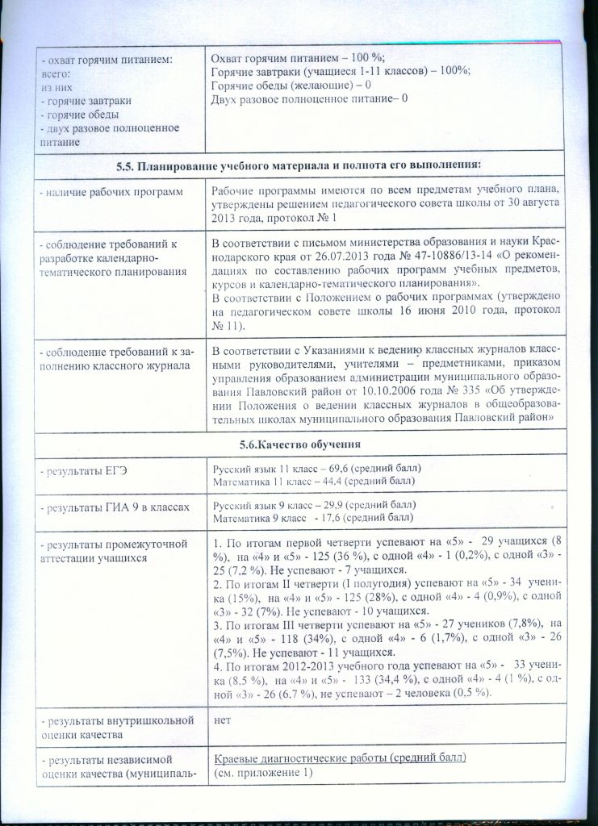

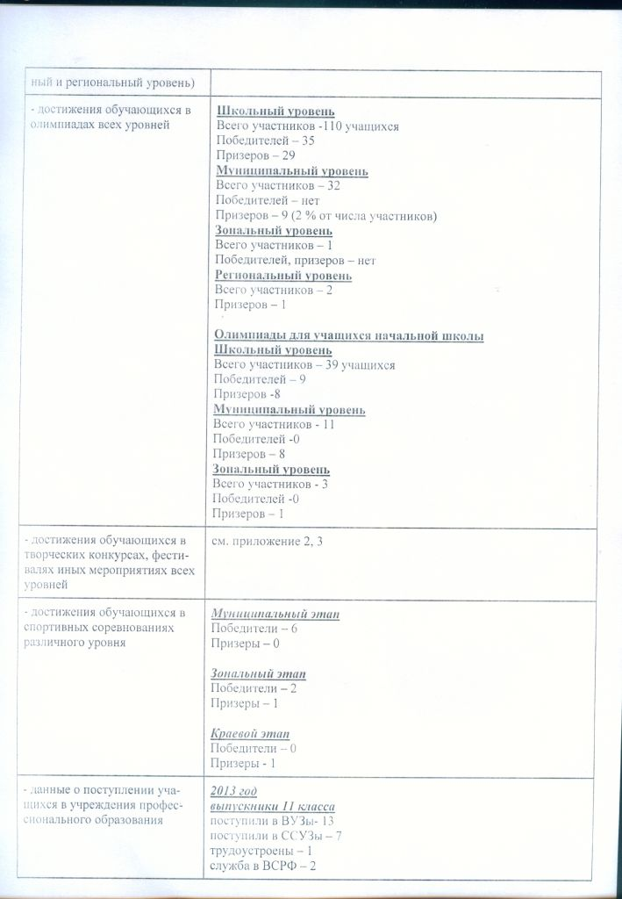
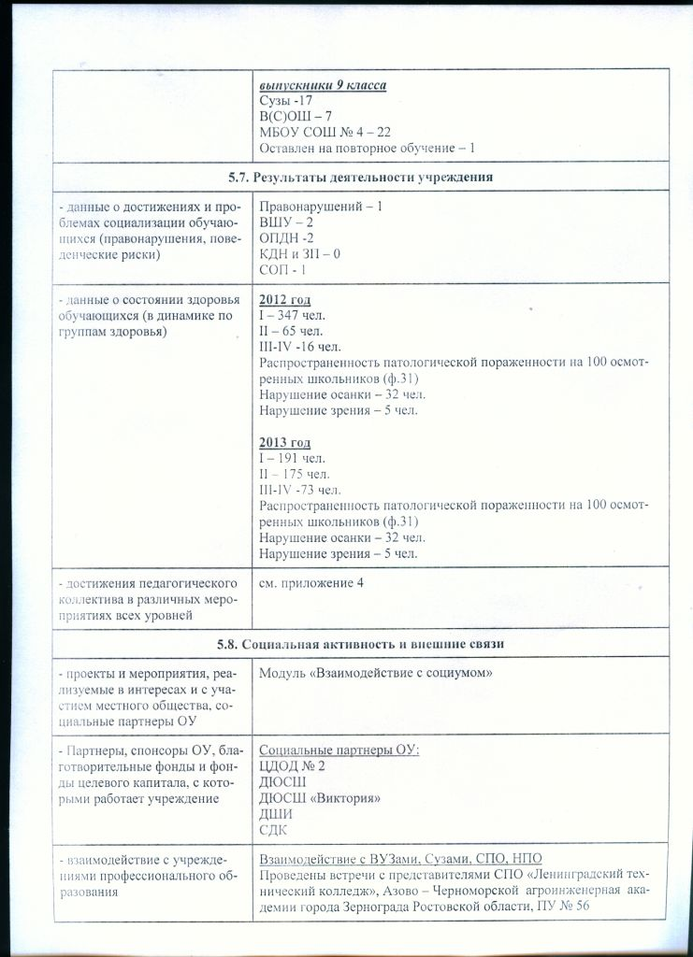
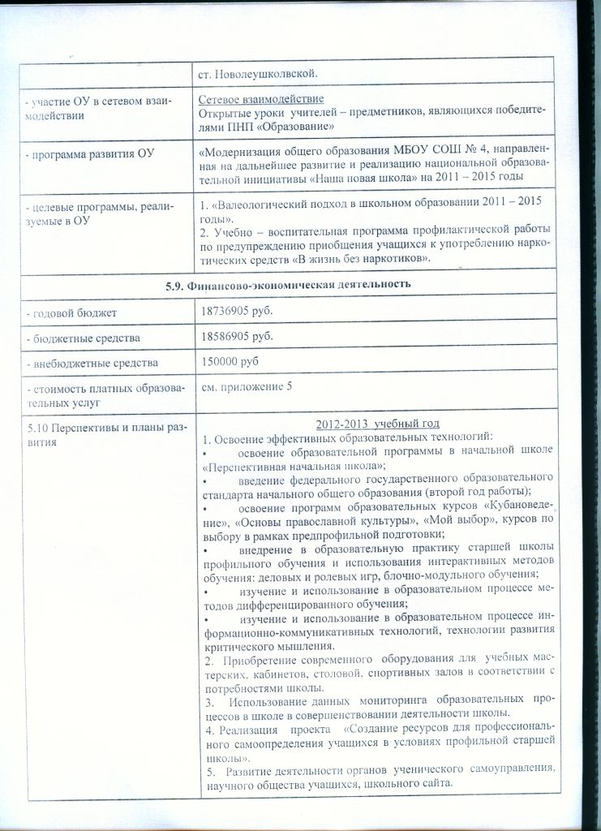
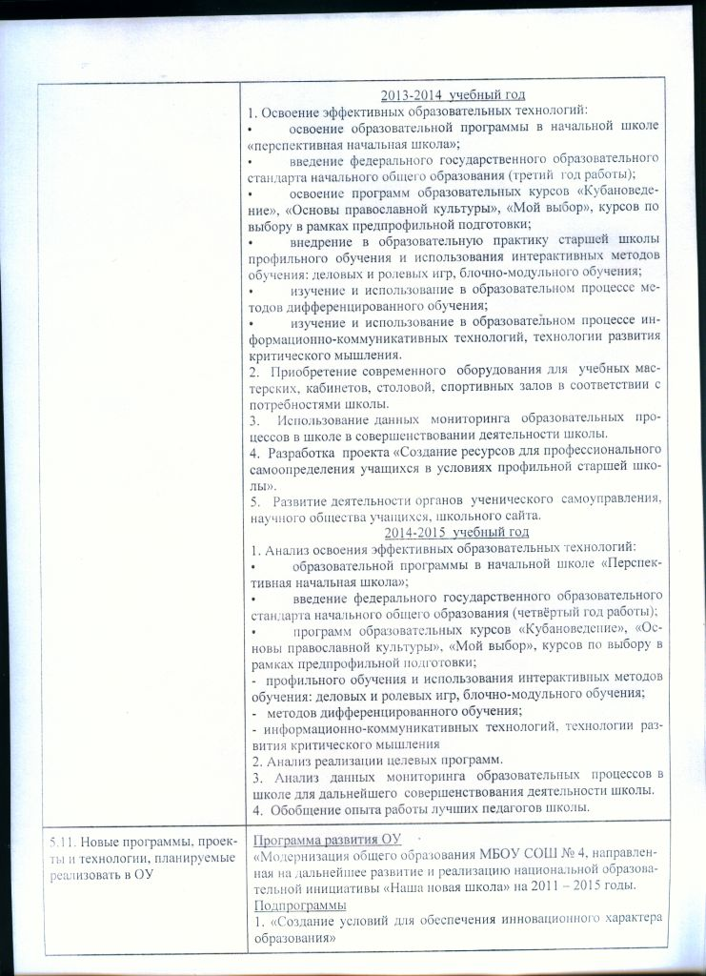
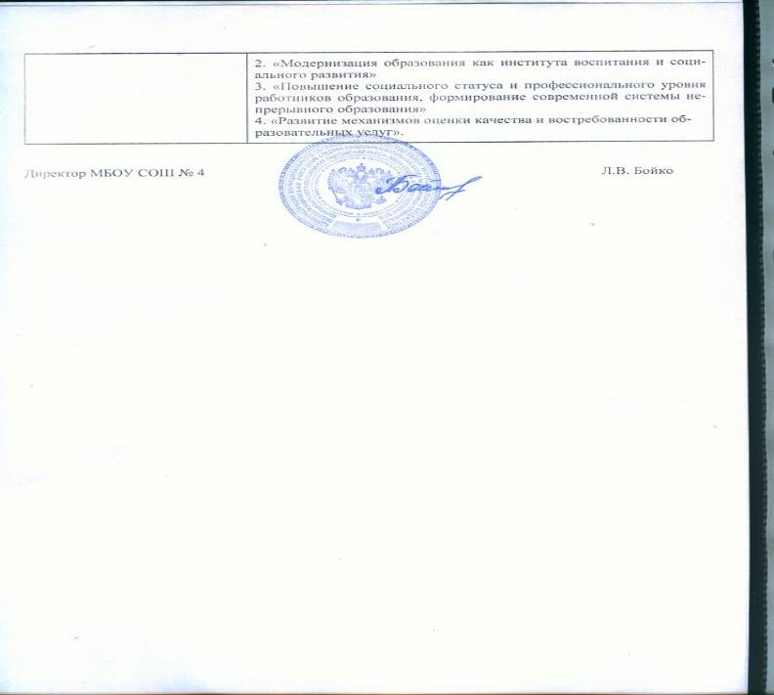

Приложение 1

Средний балл по итогам КДР 9-11 классов в сравнении с районными и краевыми показателями (I полугодие)

Класс | ФИО учителя | Предмет | Школьный показатель | Районный показатель | Краевой показатель
10 «А» | Баскакова В.А. | История | 6,8 | 8,7 | 9,23
11 «А» | Робертус Т.А. | История | 10,6 | 9,9 | 9,95
11 «А» | Ганина О.А. | Физика | 8,4 | нет данных | 7,98
9 «А» | Погодская С.Л. | Математика  (14.11) | 4,4 | 6,3 | 6,37
9 «Б» | Погодская С.Л. | Математика  (14.11) | 5,5 | 6,3 | 6,37
9 «А» | Погодская С.Л. | Математика  (12.12) | 5,7 | 5,8 | 5,69
9 «Б» | Погодская С.Л. | Математика  (12.12) | 4,2 | 5,8 | 5,69
11 «А» | Стаброва Д.И. | Химия | 10,9 | 9,06 | 10,29
10 «А» | Погодская С.Л. | Математика  (21.11) | 3,6 | 4,7 | 4,91
11 «А» | Шишко С.И. | Математика  (21.11) | 6,5 | 5,1 | 5,19
10 «А» | Погодская С.Л. | Математика  (19.12) | 4,3 | 4,7 | 4,62
11 «А» | Шишко С.И. | Математика  (19.12) | 5,6 | 5,1 | 5,24
11 «А» | Баскакова В.А. | Обществознание | 9,6 | 9,6 | 9,83
9 «А» | Ноженко Т.Г. | Русский язык | 8,2 | 8,9 | 8,89
9 «Б» | Шкуринская Т.В. | Русский язык | 9,1 | 8,9 | 8,89
10 «А» | Гром А.Г. | Русский язык | 16,3 | 15,5 | 15,88
11 «А» | Гром А.Г. | Русский язык | 18,6 | 17,0 | 16,94
11 «А» | Стаброва Д.И. | Биология | 13,6 | 13,0 | 13,47

Средний балл по итогам КДР 4-11 классов в сравнении с районными и краевыми показателями (II полугодие)

Предмет | ФИО учителя | Класс | Школьный показатель | Районный показатель | Краевой показатель
Математика  (24.01) | Погодская С.Л. | 9 «А» | 4,8 | 6,3 | 6,71
Математика  (24.01) | Погодская С.Л. | 9 «Б» | 7,0 | 6,3 | 6,71
Математика  (24.01) | Погодская С.Л. | 10 «А» | 3,9 | 4,6 | 5,16
Математика  (24.01) | Шишко С.И. | 11 «А» | 4,4 | 4,0 | 4,29
Русский язык  (07.02) | Ноженко Т.Г. | 9 «А» | 11,7 | 13,4 | 13,31
Русский язык  (07.02) | Шкуринская Т.В. | 9 «Б» | 14,6 | 13,4 | 13,31
Математика  (13.02) | Погодская С.Л. | 9 «А» | 4,0 | 6,6 | 6,12
Математика  (13.02) | Погодская С.Л. | 9 «Б» | 4,7 | 6,6 | 6,12
Математика  (20.02) | Погодская С.Л. | 10 «А» | 3,9 | 5,0 | 5,21
Математика  (20.02) | Шишко С.И. | 11 «А» | 5,6 | 4,9 | 5,01
Русский язык  (28.02) | Гром А.Г. | 10 «А» | 9,5 | 9,1 | 9,62
Русский язык  (28.02) | Гром А.Г. | 11 «А» | 12,1 | 10,7 | 10,83
Математика  (13.03) | Погодская С.Л. | 9 «А» | 4,4 | 6,6 | 6,98
Математика  (13.03) | Погодская С.Л. | 9 «Б» | 6,1 | 6,6 | 6,98
История  (05.03) | Робертус Т.А. | 11 «А»  (1 чел) | 11,0 | 12,5 | нет данных
Физика  (12.03) | Ганина О.А. | 11 «А»  (6 чел) | 7,0 | 6,0 | 6,56
Математика  (20.03) | Погодская С.Л. | 10 «А» | 4,8 | 4,41 | 4,88
Математика  (20.03) | Шишко С.И. | 11 «А» | 9,5 | 9,1 | 9,04
Русский язык  (04.04) | Ноженко Т.Г. | 9 «А» | 7,0 | 9,2 | 9,65
Русский язык  (04.04) | Шкуринская Т.В. | 9 «Б» | 10,6 | 9,2 | 9,65
Русский язык  (11.04) | Гром А.Г. | 10 «А» | 6,9 | 7,4 | 7,52
Русский язык  (11.04) | Гром А.Г. | 11 «А» | 7,6 | 7,5 | 7,72
Информатика и ИКТ  (16.04) | Ясеновская Л.Н. | 11 «А»  (2 чел) | 12,5 | 10,6 | 8,38
Обществознание  (16.04) | Баскакова В.А. | 11 «А»  (8 чел) | 10,37 | 10,6 | 10,82
Математика  (17.04) | Мельниченко Е.К. | 4 «А» | 6,94 | 7,35 | 7,39
Математика  (17.04) | Майборода С.И. | 4 «Б» | 7,25 | 7,35 | 7,39
Алгебра  (17.04) | Кужина Л.В. | 8 «А» | 5,66 | 5,7 | 5,64
Алгебра  (17.04) | Погодская С.Л. | 8 «Б» | 6,15 | 5,7 | 5,64
Математика  (17.04) | Погодская С.Л. | 9 «А» | 11,77 | 13,4 | 13,68
Математика  (17.04) | Погодская С.Л. | 9 «Б» | 14,3 | 13,4 | 13,68
Математика  (24.04) | Погодская С.Л. | 10 «А» | 3,16 | 4,5 | 5,18
Математика  (24.04) | Шишко С.И. | 11 «А» | 6,28 | 5,9 | 5,81
Русский язык  (07.05) | Левченко Е.С. | 5 «А» | 4,58 | 5,6 | 5,68
Русский язык  (07.05) | Шкуринская Т.В. | 5 «Б» | 6,68 | 5,6 | 5,68
Русский язык  (07.05) | Гром А.Г. | 6 «А» | 10,22 | 10,7 | 10,85
Русский язык  (07.05) | Багмет Е.Л. | 6 «Б» | 11,09 | 10,7 | 10,85
Русский язык  (07.05) | Левченко Е.С. | 7 «А» | 10,5 | 11,0 | 11,09
Русский язык  (07.05) | Шкуринская Т.В. | 7 «Б» | 10,86 | 11,0 | 11,09
Математика  (15.05) | Погодская С.Л. | 5 «А» | 5,77 | 5,6 | 5,73
Математика  (15.05) | Шишко С.И. | 5 «Б» | 6,27 | 5,6 | 5,73
Математика  (15.05) | Кужина Л.В. | 6 «А» | 6,13 | 6,0 | 5,87
Математика  (15.05) | Шишко С.И. | 6 «Б» | 5,75 | 6,0 | 5,87
Математика  (15.05) | Кужина Л.В. | 7 «А» | 6,25 | 5,9 | 5,73
Математика  (15.05) | Шишко С.И. | 7 «Б» | 5,45 | 5,9 | 5,73
Русский язык  (16.05) | Мельниченко Е.К. | 4 «А» | 6,55 | 6,1 | 6,45
Русский язык  (16.05) | Майборода С.И. | 4 «Б» | 7,1 | 6,1 | 6,45
Русский язык  (16.05) | Левченко Е.С. | 8 «А» | 5,13 | 6,1 | 5,96
Русский язык  (16.05) | Багмет Е.Л. | 8 «Б» | 6,5 | 6,1 | 5,96
История  (16.05) | Кварацхелия В.Б. | 9 «Б»  (1 чел.) | 9,0 | 5,4 | 7,24
Геометрия  (21.05) | Кужина Л.В. | 8 «А» | 4,62 | 4,6 | 4,37
Геометрия  (21.05) | Погодская С.Л. | 8 «Б» | 4,88 | 4,6 | 4,37
История  (21.05) | Баскакова В.А. | 10 «А» | 8,0 | 10,5 | 11,14

Приложение 2

Мониторинг участия школьников в мероприятиях разного уровня
№  п/п | Название мероприятия | Уровень проведения | Форма проведения | Количество участников | Результат
1 | Всероссийская и региональная олимпиада школьников (в том числе и олимпиада по ОПК) | школьный | традиционные предметные олимпиады | 110 | победителей -35  призеров -29
1 |  | муниципальный | традиционные предметные олимпиады | 32 | призеры - 9
1 |  | региональный | традиционные предметные олимпиады | 1 | 1 - призер
2 | Олимпиада для младших школьников | школьный | традиционные олимпиады по русскому языку, математике | 39 | победителей -9  призеров -8
2 | Олимпиада для младших школьников | муниципальный | традиционные олимпиады по русскому языку, математике | 11 | призеров -8
2 | Олимпиада для младших школьников | зональный | русский язык | 3 | 1 – призер  1- участник
3 | Викторина по кубановедению, 1-7 класс | муниципальный | кубановедение | 8 | 1 – победитель  7- призеры
3 | Викторина по кубановедению, 1-7 класс | зональный | кубановедение | 1 | призер
4 | Конкурс учебно – исследовательских проектов школьников «Эврика» малой академии наук учащихся Кубани | муниципальный | исследовательская работа | 4 | 3 -победителя  1- участник
4 |  | региональный | исследовательская работа | 4 | 4- участник
5 | Краевой конкурс «Проектная деятельность учащихся при изучении кубановедения» | муниципальный | проектная работа | 3 | 2- победители  1- участник
6 | Краевой заочный конкурс фотографий «Я знаю, я помню, я горжусь», посвященном 70- летию освобождения Краснодарского края от немецко – фашистких захватчиков | муниципальный | индивидуальная работа | 3 | 3- участники
7 | Конкурс проектных работ «Альтернативная энергетика» | муниципальный | проектная работа | 2 | 2 - призера
8 | Краевой смотр школьных лесничеств | муниципальный | коллективная работа | 1 | призер
9 | Краевая выставка – конкурс детского рисунка «Мы помним мир спасенный!» | муниципальный | индивидуальная работа | 1 | участник
10 | Всероссийский конкурс молодежных авторских проектов «Моя страна – моя Россия» | региональный | индивидуальная работа | 1 | победитель
11 | Викторина, посвященная 200- летию победы России в Отечественной войне 1812 года | муниципальный | коллективная работа, индивидуальная работа | 3 | 3 - победители
12 | Краевой конкурс на лучшее сочинение среди учащихся 1-11 классов «Люблю тебя, мой край родной!» и «Краснодарский край в преддверии Зимней Олимпиады – 2014» | муниципальный | индивидуальная работа |  | призер
13 | 7 Международный конкурс детского творчества «Красота божьего мира» | муниципальный | индивидуальная работа | 1 | победителя
14 | Краевой конкурс сочинений учащихся учащихся 5-11 классов «Нет тебя дороже…» | муниципальный | индивидуальная работа | 3 | 3 - участники
15 | Краевой литературный и творческий конкурс среди учащихся общеобразовательных школ, посвященного дню сотрудника МВД России «Полиция спешит на помощь» | муниципальный | индивидуальная работа | 1 | победителя
16 | Краевой конкурс «Лучший орган школьного (ученического) самоуправления» в 2012 году | муниципальный | индивидуальная работа | 1 | 1- участник
17 | Краевой конкурс среди образовательных учреждений «Дети Кубани – за здоровый образ жизни» | муниципальный | индивидуальная работа | 1 | 1- участник
18 | Краевой ежегодный конкурс по военно – патриотическому воспитанию граждан, проживающих на территории Краснодарского края, на приз имени маршала Г.К. Жукова | муниципальный | коллективная работа | 1 | 1- участник
19 | Научно – практическая конференция в области пожарной безопасности «Мир в наших руках» | муниципальный | исследовательская работа | 2 | 1 –победитель  1 - участник
20 | Краевой конкурс «Служба спасения 01», посвященного 23-й годовщине МЧС России и 364-й годовщине со Дня образования пожарной охраны России | муниципальный | индивидуальная работа | 1 | победитель
21 | Краевой конкурс исследовательских работ «Деловые люди Кубани» среди старшеклассников, учащихся 9-11 классов | муниципальный | индивидуальная работа | 1 | победитель
22 | Краевой смотр – конкурс «Зеркало природы» | муниципальный | индивидуальная работа | 6 | 2- призера  4 участника
23 | Краевой детский экологический конкурс «Зеленая планета 2013» | муниципальный | индивидуальная работа | 3 | 1 – победитель  1 – призер  1 - участник
24 | Конкурс творческих проектов «Самое синие в мире Черное море…» | муниципальный | индивидуальная работа | 4 | 2- победителя  2 - участника
25 | Конкурс экологического плаката «Сохраним планету!» | муниципальный | индивидуальная работа | 2 | 2 - участники
26 | Краевой конкурс сочинений среди учащихся 1-11 классов «Люблю тебя, мой край родной!» и «Краснодарский край в преддверии Зимней Олимпиады – 2014» | муниципальный | индивидуальная работа | 7 | 7- участники
27 | Краевой конкурс творческих работ «Нет тебя дороже…» среди учащихся ОУ, посвященных Дню матери | муниципальный | индивидуальная работа | 9 | 9- участники
28 | Краевой конкурс «Все на земле от материнских рук», посвященного Дню матери | муниципальный | индивидуальная работа | 5 | 1 – призер  4 - участники
29 | Краевой конкурс юных чтецов «Живая классика» | муниципальный | индивидуальная работа | 1 | участник
30 | Краевой конкурс декоративно – прикладного творчества учащихся «Кубанский сувенир» | муниципальный | индивидуальная работа | 1 | победитель
31 | Краевой конкурс «Семейные экологические проекты» | муниципальный | проектная работа | 1 | участник
32 | Гагаринские чтения, посвященные 50 – летию полета в космос первой женщины – космонавта Валентины Терешковой | муниципальный | исследовательская работа | 1 | победитель
33 | Краевой конкурс «Чистая планета!» | муниципальный | индивидуальная работа | 3 | 2- призера  1 - участник
34 | Краевой конкурс юных исследователей окружающей среды | муниципальный | индивидуальная работа | 1 | победитель
35 | Всероссийский конкурс молодых авторских проектов «Моя страна – моя Россия» | муниципальный | проектная работа | 1 | победитель
36 | Краевой конкурс – выставка творчества среди учащихся ОУ и воспитанников учреждений ДОД Краснодарского края «Новогодняя фантазия» | муниципальный | индивидуальная работа | 13 | 3 – призера  10- участники
37 | Гагаринские чтения, посвященные 55- летию запуска в космос первого искусственного спутника Земли | муниципальный | индивидуальная работа | 1 | победитель
37 |  | региональный | индивидуальная работа | 1 | участие, грамота
38 | Краевой смотр – конкурс «Молодые дарования Кубани» в номинации «Изобразительное искусство» и «Декоративно – прикладное творчество» | муниципальный | индивидуальная работа | 3 | 1- победитель  2 - участники
39 | Краевой Интернет – Конкурс на лучшую эмблему месячника оборонно – массовой и военно – патриотической работы | муниципальный | индивидуальная работа | 2 | 2- участники
40 | Краевой Интернет – конкурс на лучший слоган месячника оборонно – массовой и военно – патриотической работы | муниципальный | индивидуальная работа | 3 | 3 - участники
41 | Открытый Межрегиональный историко – патриотический конкурс «Морская слава России: моряки на службе Отечеству» | федеральный | индивидуальная работа | 1 | сертификат как активному участнику
42 | Районный конкурс проектно – творческих работ учащихся «Мастерство в профессии» | муниципальный | индивидуальная работа | 2 | призера
43 | Краевой конкурс изобразительного и декаративно прикладного творчества учащихся ОУ Павловского района «Пасха в кубанской семье» | муниципальный | индивидуальная работа | 4 | 4-  участие
44 | Краевой конкурс фоторабот «Пасха в кубанской семье» | муниципальный | индивидуальная работа | 4 | 4 - участники
45 | Краевой конкурс творческих работ учащихся ОУ «Светлый праздник – Рождество Христово» | муниципальный | индивидуальная работа | 6 | 1 – победитель  1 – призер  4 - участники
46 | Муниципальный этап Интернет – конкурса на лучшую эмблему и лучший слоган оздоровительной кампании 2013 года | федеральный | индивидуальные работы | 2 | 1- победитель  1 участник
47 | Краевой конкурс «Моя малая родина» | муниципальный | индивидуальная работа | 1 | участник
47 | Краевой конкурс «Моя малая родина» | региональный | индивидуальная работа | 1 | Благодарность  Приказ ГБОУ ДОД ЭБЦ КК №5 от 15.01.2013
48 | Краевой конкурс декоративно – прикладного творчества учащихся «Кубанский сувенир» | региональный | индивидуальная работа | 1 | 1- гран - при
49 | Краевая научно – практическая конференции учащихся ОУ по истории и культуре кубанского казачества | региональный | исследовательская работа | 1 | победитель
50 | Краевой заочный краеведческий конкурс учащихся ОУ края «История Кубани», посвященного 75- летию образования Краснодарского края | региональный | индивидуальная работа | 4 | 4 - участника
51 | Международный конкурс по русскому языку и лингвистике «Русский Медвежонок» | федеральный | тестирование | 2  4  6  9 | Призер регионального уровня  победителей районного уровня  победителей школьного уровня  призеров районного уровня
52 | Международный конкурс «КИТ» | федеральный | тестирование | 2  1  7  9 | победитель регионального уровня  призер регионального уровня  победитель районного уровня  призер районного уровня
53 | Всероссийский молодежный предметный чемпионат по информатике | федеральный | тестирование | 1  10  4  3 | победителей районного уровня  призеров районного уровня  победителей регионального уровня  призеров регионального уровня
54 | Всероссийский молодежный предметный чемпионат по биологии | федеральный | тестирование | 4  5 | победителей районного уровня  призеров районного уровня
55 | Всероссийский молодежный предметный чемпионат по физике | федеральный | тестирование | 3  6 | победителей районного уровня  призеров районного уровня
56 | Всероссийский молодежный предметный чемпионат по английскому языку | федеральный | тестирование | 6  6 | победителей районного уровня  призеров районного уровня

Результаты участия школьников в мероприятиях разного уровня в обобщенном виде представлены в таблице:
Форма мероприятия | Количество мероприятий |  |  |  |  | Количество участников, чел. |  |  |  |  | Результативность
Форма мероприятия |  |  |  |  |  |  |  |  |  |  | победителей,  чел. |  |  |  |  | призеров, чел.
Форма мероприятия | школьный | муниципальный | зональный | региональный | федеральный | школьный | муниципальный | зональный | региональный | федеральный | школьный | муниципальный | зональный | региональный | федеральный | школьный | муниципальный | региональный | федеральный
Всероссийская предметная олимпиада | 1 | 1 | 1 | 1 | - | 110 | 32 | 1 | 2 | - | 35 | - | - | - | - | 29 | 9 | 1 | -
Олимпиада для младших школьников | 1 | 1 | 1 | - | - | 39 | 11 | 3 | - | - | 9 | - | - | - | - | 8 | 8 | 1  зон | -
Предметный чемпионат | 7 | - | - | - | 7 | 318 | - | - | - | 318 | 118 | 75 | - | 8 | - | 125 | 35 | 18 | -
Конкурс | 45 | 30 | 6 | 6 | 3 | 260 | 186 | - | 15 | 110 | 51 | 51 | - | 3 | - | 64 | 56 | 4 | -
Научно – практическая конференция | 1 | 3 | 1 | 2 | - | 7 | 7 | 1 | 1 | - | 7 | 5 | 1 | 1 | - | - | 2 | - | -

Приложение 3

Мониторинг индивидуальных достижений обучающихся по результатам I четверти 2012- 2013 учебного года
Классы | Конкурсы | Количество участников | Количество победителей и призеров | Учитель
1 «Б» | Муниципальный конкурс творческих работ «Самое синее в мире Черное море…» | 3 | 3 победителя (Жукова М., Гринева А., Трепезова Л.) | Матвийченко Л.А.
10 «А» | Муниципальный этап краевого конкурса исследовательских работ «Деловые люди Кубани» среди старшеклассников, учащихся 9-11 классов. | 1 | 1 победитель (Ткач А.) | Баскакова В.А.

Мониторинг индивидуальных достижений обучающихся по результатам II четверти 2012 2013 учебного года
Классы | Конкурсы | Количество участников | Количество победителей и призеров | учитель
9 «Б» | Муниципальный этап краевого конкурса юных исследователей окружающей среды | 1 | 1 победитель  (Круглый Е.) | Левченко Л.В.
9 «Б» | Краевой конкурс юных исследователей окружающей среды | 1 | 1 благодарность за участие (Круглый Е.) | Левченко Л.В.
4 «Б» | Муниципальный этап краевой акции «Пятерка для моей мамы» | 80 | 1 победитель (Корнева Я.) | Майборода С.И.
7 «Б» | Муниципальный этап краевого конкурса творческих работ «Нет тебя дороже…» среди учащихся образовательных учреждений, посвященном Дню матери. | 10 | 1 призер (Гвоздева Ю.) | Левченко Л.В.
6 «А», 2 «А», 1 «Б» | Муниципальный этап краевого конкурса-выставки творчества среди учащихся общеобразовательных учреждений и воспитанников учреждений дополнительного образования детей Краснодарского края «Новогодняя фантазия» | 13 | 3 призера  (Круглов Д.,  Дзюба К., Мищенко М.) | Гром А.Г.  Ушкаленко О.В.  Матвийченко Л.А.
5 «А»,  9 «А» | Викторина, посвященная 200-летию победы России в Отечественной войне 1812 года. | 3 | 3 победителя  Зырянова Ю. Задорожняя А.,  Стеценко Т.) | Рублевская Т.В.  Гурова Е.В.  Кварацхелия В.Б.
4 «А»  4 «Б»  7 «А»  7 «Б» | Муниципальный этап краевого конкурса «Все на земле от материнских рук», посвященного Дню матери. | 4 | 1 призер  (Белозуб С.) | Мельниченко Е.К.
4 «А»  8 «Б»  1 «Б»  2 «А» | Муниципальный этап краевого конкурса  творческих работ учащихся образовательных учреждений «Светлый праздник – Рождество Христово» | 6 | 2 победителя  (Белозуб С.,  Жуляев Е.) | Мельниченко Е.К.  Багмет Е.Л.

Мониторинг индивидуальных достижений обучающихся по результатам III четверти 2012 - 2013 учебного года
Классы | Конкурсы | Количество участников | Количество победителей и призеров | учитель
7 «А» | Муниципальный этап краевого смотра – конкурса школьных лесничеств | 1 | 1 призер  (Шуляк Л.) | Гурова Е.В.
7 «А» | Муниципальный этап Всероссийского конкурса молодежных авторских проектов «Моя страна – моя Россия» | 1 | 1 победитель  (Шуляк Л.) | Гурова Е.В.
7 «А» | Краевой этап Всероссийского конкурса молодежных авторских проектов «Моя страна – моя Россия» | 1 | 1 призер  (Шуляк Л.) | Гурова Е.В.
7 «Б» | Муниципальный этап краевого конкурса изобразительного декоративно-прикладного искусства «Молодые дарования Кубани» | 2 | 1 победитель  (Левченко А.) | Кварацхелия В.Б.
1 «Б» | Муниципальный этап краевого детского экологического конкурса «Зеленая Планета» | 3 | 1 победитель  (Чученко А.)  1 призер  (Жуков И.) | Матвийченко Л.А.
11 «А» | Муниципальный этап краевого конкурса «Молодые дарования Кубани» | 1 | 1 призер  Дегтярев М.) | Гром А.Г.
7 «Б»  4 «А» | Муниципальный этап краевого конкурса «Служба спасения 01» | 2 | 1 победитель  (Левина М.)  1 призер  (Белозуб С.) | Кварацхелия В.Б.
2 «Б» | Заочный муниципальный этап Всероссийской конференции в области пожарной безопасности «Мир в наших руках» | 2 | 1 победитель  (Левенец Ю.) | Хабибуллина Л.М.
8 «Б» | Муниципальный этап гагаринских чтений, посвященных 50-летию полета в космос первой женщины – космонавта В.Терешковой. | 1 | 1 победитель  (Шитик А.) | Ганина О.А.

Мониторинг индивидуальных достижений обучающихся по результатам IV четверти 2012 - 2013 учебного года
Классы | Конкурсы | Количество участников | Количество победителей и призеров | учитель
1 «Б» | Муниципальный этап краевого конкурса декоративно-прикладного творчества «Кубанский сувенир» | 1 | 1 победитель  (Нестеренко А.) | Матвийченко Л.А.
1 «Б» | Краевой конкурс декоративно-прикладного творчества «Кубанский сувенир» | 1 | 1 победитель  (Нестеренко В.) | Матвийченко Л.А.
7 «Б» | Муниципальный этап интернет – конкурса на лучшую эмблему и лучший слоган оздоровительной кампании «Лето – 2013» | 2 | 1 призер  (Левина М.) | Шуляк И.Ю.
7 «Б» | Муниципальный этап краевой научно-практической конференции учащихся образовательных учреждений по истории и культуре кубанского казачества | 1 | 1 победитель  (Левина М.) | Ноженко Т.Г.
- | Муниципальный этап краевого конкурса по организации первой смены  летней оздоровительной кампании 2013 года | 1 | 1 призер  (III место) | Гурова Е.В.
- | Муниципальный этап краевого конкурса по организации первой смены  летней оздоровительной кампании 2013 года | 1 | 1 победитель  (I место) | Гурова Е.В.
6 «А»  5 «А»  5 «А»  5 «Б» | Муниципальный этап краевого конкурса «Безопасное колесо – 2013» | 1 команда | 1 победитель  (Бяков А.  Зырянова Ю.  Дворецкий А.  Тополян В.) | Матвийченко С.Т.

Приложение 4

Публикации педагогов в различных изданиях
ФИО педагога | Название статьи | Издание (название, номер журнала, месяц, уровень)
Смирнова  Лина  Викторовна | «Формирование речевой, языковой, компенсаторной, учебно – познавательной компетенции на уроках немецкого языка» | МКУО РИМЦ  ст. Павловская  «Образование в деталях»  №3 2012 год
Зоткина  Людмила  Николаевна | «Формирование ключевых компетенций при подготовке к ЕГЭ по биологии»
Левченко  Людмила  Викторовна | «Формирование познавательного интереса учащихся в рамках внеурочной деятельности»
Ясеновская  Любовь  Николаевна | «Инновационные подходы к развитию современного учебного занятия по информатике и ИКТ» | Сборник «Инновационные ресурсы современной школы» (материалы IV региональной научно – практической конференции) Славянск –на – Кубани, 2012 год, издательство КубГУ
Ясеновская  Любовь  Николаевна |  | Брошюра из серии «Учебно – методические материалы»  «Выявление, поддержка и организация работы с талантливыми, одаренными детьми на уроках и во внеурочное время»  Волгоград, 2012 год, издательство «Учитель»

Участие педагогического коллектива в профессиональных семинарах, фестивалях, конференциях, конкурсах

№  п/п | Название мероприятия | Ф.И.О. педагога | Уровень участия | Результат
Конференции
1 | Всероссийская педагогическая видеоконференция «Информационная компетентность учителя в проектировании уроков» | Смирнова Л.В. | федеральный | Диплом  серия Г32968/2012
Фестивали
2 | Краевой фестиваль педагогических идей «Кубань интерактивная – 2012»  (мастер – класс по теме «Применение программного обеспечения ActivLnpire» для интерактивной доски на уроках информатики и ИКТ») | Ясеновская Л.Н. | региональный | Сертификат  МОН КК  ГБОУ ККИДППО
Конференции
3 | Краевая научно – практическая конференция учащихся образовательных учреждений по истории и культуре кубанского казачества | Багмет Е.Л. | региональный | Благодарность директора департамента по делам казачества и работе с военнослужащими администрации КК
Семинары
4 | Проблемный семинар «Формирование ключевых компетенций на уроках немецкого языка» (доклад по теме «Формирование речевой, языковой, компенсаторной, учебно – познавательной компетенций учащихся» | Смирнова Л.В. | муниципальный | Сертификат МКУО РИМЦ №629
5 | Семинар для учителей немецкого языка «Как научить школьников учиться» (доклад с презентацией по теме «Мотивация школьника и причины его неуспеваемости») | Смирнова Л.В. | муниципальный | Сертификат МКУО РИМЦ №128
6 | Семинар для учителей немецкого языка «Модернизация образования. ФГОС по иностранным языкам»  (выступление с презентацией «Новые формы проверки знаний учащихся» | Смирнова Л.В. | муниципальный | Сертификат МКУО РИМЦ №174
7 | Проблемный семинар для учителей кубановедения «Формирование ключевых компетенций у школьников»  (доклад по теме «Формирование познавательного интереса учащихся основной школы к истории и традициям казачества в рамках внеурочной деятельности (из опыта работы классов казачьей направленности)» | Левченко Л.В. | муниципальный | Сертификат МКУО РИМЦ №638
8 | Совещание для заместителей директоров по воспитательной работе «Реализация духовно – нравственного направления в воспитательной работе ОУ»  (открытое занятие ОДО «Народные промыслы» по теме «Изготовление куклы- оберега») | Левченко Л.В. | муниципальный | Сертификат МКУО РИМЦ №6
9 | Семинар для учителей химии «Выстраивание собственной образовательной траектории в рамках самообразования»  (выступление с презентацией по теме «Самообразование учителя как необходимое условие профессиональной деятельности» | Стаброва Д.И. | муниципальный | Сертификат МКУО РИМЦ №178
10 | Семинар для учителей биологии «Формирование ключевых компетенций школьников»  (выступление по теме «Экологический паспорт кабинета биологии» | Стаброва Д.И. | муниципальный | Сертификат МКУО РИМЦ №599
11 | Круглый стол для молодых специалистов «Как подготовить современный урок»  (выступление по теме «Игровые технологии») | Левина Л.В. | муниципальный | Сертификат МКУО РИМЦ №549
12 | Совещание для заместителей директоров по УР «О проведении информационно – разъяснительной работы учащихся, родителей и педагогического коллектива по подготовке к Г(и)А»  (выступление по теме «Информационно – разъяснительная работа по оформлению стендовой информации для участников Г(и)А») | Зоткина Л.Н. | муниципальный | Сертификат МКУО РИМЦ №1
13 | Круглый стол для учителей биологии «Изменение подходов к определению и отбору содержания образования в ходе подготовки к итоговой аттестации учащихся» | Зоткина Л.Н. | муниципальный | Сертификат МКУО РИМЦ №2
14 | Проблемный семинар для учителей физической культуры «Формирование ключевых компетенций школьников»  (выступление с презентацией по теме «Система работы школы по организации внеурочной спортивно – массовой и физкультурно – оздоровительной работы») | Гурова Е.В. | муниципальный | Сертификат МКУО РИМЦ №644
15 | Совещание для заместителей директоров по ВР «Реализация духовно – нравственного направления в воспитательной работе ОУ»  (выступление по теме «Реализация духовно – нравственного направления в воспитательной работе школы») | Гурова Е.В. | муниципальный | Сертификат МКУО РИМЦ №2
16 | Совещание для заместителей директоров по воспитательной работе «Реализация духовно – нравственного направления в воспитательной работе ОУ»  (открытое занятие ОДО «Кубанский казачий хор по теме «Слово о школе») | Линская Т.Н. | муниципальный | Сертификат МКУО РИМЦ №9
17 | Совещание для заместителей директоров по воспитательной работе «Реализация духовно – нравственного направления в воспитательной работе ОУ»  (открытое занятие ОДО «Казачья доблесть» по теме «Строевая подготовка. Преемственность поколений») | Матвийченко С.Т. | муниципальный | Сертификат МКУО РИМЦ №8
18 | Совещание для заместителей директоров по воспитательной работе «Реализация духовно – нравственного направления в воспитательной работе ОУ»  (выступление по теме «Школьное ученическое самоуправление в казачьей направленности МБОУ СОШ №4 как одно из направлений духовно – нравственного воспитания школьников») | Матвийченко Л.А. | муниципальный | Сертификат МКУО РИМЦ №3
19 | Совещание для заместителей директоров по воспитательной работе «Реализация духовно – нравственного направления в воспитательной работе ОУ»  (открытое занятие. Модуль «Казачья направленность по теме «Традиции и быт казаков») | Хабибуллина Л.М. | муниципальный | Сертификат МКУО РИМЦ №5
20 | Совещание для заместителей директоров по воспитательной работе «Реализация духовно – нравственного направления в воспитательной работе ОУ»  (открытое занятие ОДО «Основы православной культуры по теме «По страницам курса «ОПК») | Майборода С.И. | муниципальный | Сертификат МКУО РИМЦ №7
21 | Совещание для заместителей директоров по воспитательной работе «Реализация духовно – нравственного направления в воспитательной работе ОУ»  (окрытый классный час по теме «…В том феврале, суровом, снежном пришла победа на Кубань!») | Рублевская Т.В. | муниципальный | Сертификат МКУО РИМЦ №4
22 | Семинар для учителей русского языка и литературы «Как научить школьников учиться»  (выступление с презентацией по теме «Использование возможностей ИКТ для повышения результатов обучения и мотивации учащихся») | Шкуринская Т.В. | муниципальный | Сертификат МКУО РИМЦ №131
23 | Совещание директоров по воспитательной работе «Организация профориентационной работы. Организация мероприятий, посвященных Дню матери»  (выступление по теме «Профориентационная работа в МБОУ СОШ №4») | Ставицкая Н.С. | муниципальный | Сертификат МКУО РИМЦ №720
24 | Проблемный семинар для учителей физической культуры «Формирование ключевых компетенций школьников»  (доклад по теме «Организация работы школьного спортивного клуба «Виктория» МБОУ СОШ №4») | Шеп В.А. | муниципальный | Сертификат МКУО РИМЦ №651
25 | Проблемный семинар для учителей физической культуры «Формирование ключевых компетенций школьников»  (доклад по теме «Организация внеурочной деятельности по физической культуре в рамках ФГОС НОО») | Бяков С.В. | муниципальный | Сертификат МКУО РИМЦ №645
26 | Практическая мастерская для учителей ОПК и ОКСЭ «Работа с притчей»  (работа с притчей на уроках ОПК в 9-х классах) | Ноженко Т.Г. | муниципальный | Сертификат МКУО РИМЦ №57
Профессиональные конкурсы
27 | Всероссийский конкурс профессионального мастерства педагогов «Мой лучший урок» | Хабибуллина Л.М. | муниципальный | Участник  Приказ МКУО РИМЦ от 18.10.2012 №245
28 |  | Смирнова Л.В. | муниципальный | Участник  Приказ МКУО РИМЦ от 01.10.2012 №223
29 |  | Зоткина Л.Н. | муниципальный | Победитель  Приказ МКУО РИМЦ от 11.01.2013 №2
30 | Краевой конкурс на лучший кабинет кубановедения | Ноженко Т.Г. | муниципальный | Призер  Приказ МКУО РИМЦ от 12.10.2012 №242
31 | Конкурс личных сайтов педагогов | Ясеновская Л.Н. | муниципальный | Победитель  Приказ МКУО РИМЦ от 03.04.2013 №127
32 | Конкурс личных сайтов педагогов | Левченко Е.С. | муниципальный | Призер  Приказ МКУО РИМЦ от 03.04.2013 №127
33 | Всероссийский конкурс разработок по внеурочной деятельности на основе УМК «Перспективная школа» | Хабибуллина Л.М. | муниципальный | Победитель  Приказ МКУО РИМЦ от 01.11.2012 №274
34 | Конкурс «Внеурочная деятельность по биологии, химии, географии» | Левина Л.В. | муниципальный | Победитель  Приказ МКУО РИМЦ от 27.03.2013 №119
35 |  | Левченко Л.В. | муниципальный | Призер  Приказ МКУО РИМЦ от 27.03.2013 №119
36 | Краевой конкурс педагогический идей «Живой сайт» | Левченко Е.С. | муниципальный | Победитель  Приказ МКУО РИМЦ от 22.04.2013 №147
37 | Краевой конкурс «Мультимедиа урок» | Рублевская Т.В. | муниципальный | Победитель  Приказ МКУО РИМЦ от 29.04.2013 №154
38 | Краевой конкурс «Учитель года Кубани – 2013» | Левина Л.В. | муниципальный | Призер  Приказ МКУО РИМЦ от 06.05.2013 №174
39 | Краевой конкурс «Учитель здоровья – 2012» | Галушко Т.С. | муниципальный | Призер  Приказ МКУО РИМЦ от 03.12.2012 №319
40 | Конкурс реклам «Электив – 2013» | Погодская С.Л. | муниципальный | Участник  Приказ МКУО РИМЦ от 13.02.2013 №53
41 | Конкурс реклам «Электив – 2013» | Шишко С.И. | муниципальный | Призер  Приказ МКУО РИМЦ от 13.02.2013 №53
42 | Краевой конкурс презентаций трудовых династий «Имя свое крепи делами своими» | Хабибуллина Л.М. | муниципальный | Победитель  Приказ МКУО РИМЦ от 16.08.2012 №186
43 | Краевой смотр – конкурс учебно – опытных участков образовательных учреждений | Бойко Л.В.  Гришко О.В. | региональный | Диплом 3 степени  ГБОУ ДОД «Эколого – биологический центр» КК
44 | Конкурс на лучшую разработку урока, посвященного 200- летию победы в Отечественной войне 1812 года | Гурова Е.В. | муниципальный | призер  Приказ МКУО РИМЦ от 03.12.2012 №321
45 | Краевой конкурс на лучшую разработку цикла Уроков качества в 1-4, 5-9, 10-11 классах и тематических внеклассных мероприятий среди педагогов и на лучшую научно – исследовательскую работу среди учащихся 7-11 классов «Кубанские товары и услуги – только высшего качества!» в 2012/13 учебном году | Гурова Е.В. | муниципальный | Победитель  Участник  Приказ МКУО РИМЦ от23.11.2012 №310
46 | Интернет – Конкурс на лучшую музейную инсталляцию | Гурова Е.В. | муниципальный | Участник  Приказ МКУО РИМЦ от 19.02.2013 №63
47 | Краевой конкурс на лучшую разработку Единого Всекубанского классного часа 23 ноября 2012 «Главное слово на любом языке» | Шишко С.И. | муниципальный | участник
47 |  | Гурова Е.В. | муниципальный | участник
47 |  | Майборода С.И. | муниципальный | участник
48 | Краевой конкурс учебно – методических разработок уроков и внеурочных мероприятий в начальной школе «Я исследую мир» | Хабибуллина Л.М. | муниципальный | Призер  Приказ МКУО РИМЦ от 05.03.2013 №86
48 |  | Ушкаленко О.В. | муниципальный | Участник  Приказ МКУО РИМЦ от 05.03.2013 №86
49 | Конкурс на лучший казачий класс среди ОУ | Мельниченко Е.К. | муниципальный | Призер  Приказ МКУО РИМЦ от 14.03.2013 №97
49 | Конкурс на лучший казачий класс среди ОУ | Матвийченко Л.А. | муниципальный | Призер  Приказ МКУО РИМЦ от 14.03.2013 №97
50 | Конкурс еа лучшую разработку библиотечного урока «Краю – 75: помним, гордимся, наследуем!» | Шуляк И.Ю. | муниципальный | участник
51 | Фотоконкурс «Лучший стенд по аттестации педагогических работников» | Ставицкая Н.С. | муниципальный | Призер  Приказ МКУО РИМЦ от 01.10.2012 №224
52 | Краевой конкурс на лучшие учебно – методические разработки по вводной теме «Наш дом – Россия» в рамках учебного комплексного курса «Основы религиозных культур и светской этики» | Ноженко Т.Г. | муниципальный | Победитель  Приказ МКУО РИМЦ от 16.08.2012 №187
53 | Конкурс на получение денежного поощрения лучшими учителями Краснодарского края (ПНПО) | Ясеновская Л.Н. | федеральный | победитель

Приложение 5

Размер оплаты за дополнительные платные образовательные услуги
№ п/п | Наименование услуги | Стоимость услуги в месяц на группу с 1 человеком, руб. | Стоимость услуги в час на группу с 1 человеком, руб. | Стоимость услуги в месяц на группу с 2-3 учениками, руб. | Стоимость услуги в час на группу с 1 человеком, руб. | Стоимость услуги в месяц на группу с 4-6 учениками, руб. | Стоимость услуги в час на группу с 1 человеком, руб.
1 | 2 | 3 | 4 | 5 | 6 | 7 | 8
1. | Обучение по дополнительным образовательным программам | 1059-80 | 264-95 | 541-88 | 135-47 | 282-88 | 70-72
2. | Подготовка к поступлению в высшие и средние учебные заведения профессионального обучения | 1059-80 | 264-95 | 541-88 | 135-47 | 282-88 | 70-72
3. | Занятия по углубленному изучению предметов за рамками учебного плана и реализуемых основных и дополнительных образовательных программ | 1059-80 | 264-95 | 541-88 | 135-47 | 282-88 | 70-72

